DirectX ツール キットのシンプルなサンプル

*このサンプルは、2015 年 11 月の Xbox One XDK 以降と互換性があります。*

# 概要

SimpleSample デモでは、DirectXTK ライブラリにリンクする方法を示し、いくつかの DirectXTK コンポーネントの使用方法を紹介します：

* SpriteBatch は、Windows ロゴのレンダリングに使用されます。
* SpriteFont と SpriteBatch はテキスト描画に使用されます。
* GeometricPrimitive はティーポットのレンダリングに使用されます。
* PrimitiveBatch はグリッドの描画に使用されます。
* モデルは、従来の DirectX SDK の .SDKMESH ファイル "Tiny.SDKMESH"からロードされたメッシュのレンダリングに使用されます。
* 複数のテクスチャは、XboxDDSTextureLoader を使用してロードされます。
* ループ音とタイミング付き「ワンショット」オーディオを再生
* *オーディオ用 DirectX* のオーディオ デバイス シナリオの簡単な取り扱いを紹介します

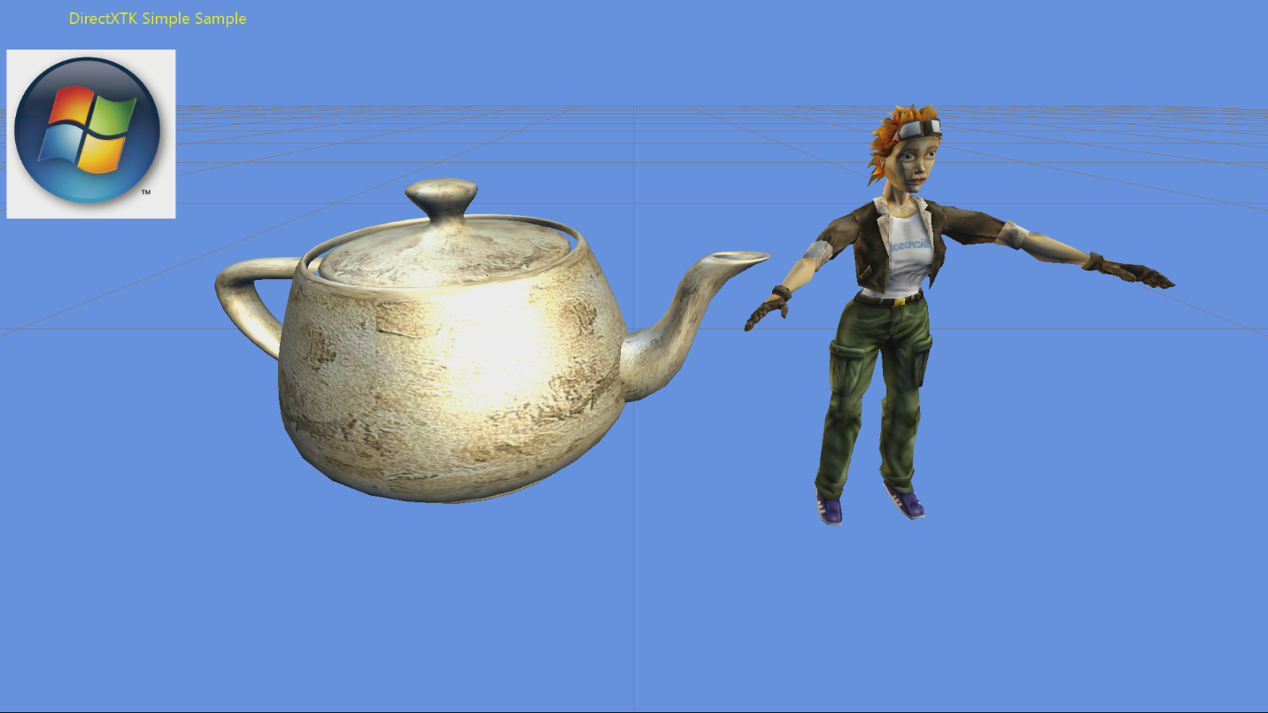

# サンプルの使用

サンプルには、[表示] ボタンを使用して終了する以外にコントロールはありません。

# 実装上の注意

このサンプルには、[GitHub](https://github.com/Microsoft/DirectXTK/) で利用可能な DirectX ツール キット ライブラリが含まれています。

# 更新履歴

最初のリリース、2013 年 12 月2016 年 3 月にリリースされた新しい ATG サンプルテンプレートを使用して書き換えます。2017 年 4 月に、Xbox One X で実行するときの 4k スワップ チェーンをサポートするために更新。

# プライバシーステートメント

サンプルをコンパイルして実行すると、サンプルの実行可能ファイルの名前がMicrosoftに送信され、サンプルの使用状況の追跡に役立ちます。このデータ収集を無効にするには、Main.cppの「Sample Usage Telemetry」というラベルの付いたコードブロックを削除します。

マイクロソフトのプライバシーポリシー全般に関する詳細については、 [Microsoftのプライバシーステートメント](https://privacy.microsoft.com/ja-jp/privacystatement/)をご参照ください。